عود على بدء في موضوع غسل أقدام التلاميذ يوم خميس الفصح
يكتب هذه الذكريات: الشماس بهنام سليم حبابه
لا شك أن المطالع الكريم قد قرأ الأسماء الواردة عبر السنين عن هذا الموضوع وعددها (156) اسماً في مقال سابق لي حمل عنوان (للذكرى والتاريخ)..أسماء تلاميذ غسل الأرجل في كنيسة مسكنتا بالموصل.. (1960-1972)**.. لتلاميذ أصبحوا الآن شيوخا ولهم أولاد وأحفاد..
وبعد تلك الجولة التاريخية والتذكارية، كنت أود كتابة ملاحظات عن كل واحد منهم وبعضهم يستحق الذكر، ومنهم من يذكرني بخير إلى اليوم، وقد أصبحت شيخا. إنما أذكر باعتزاز أن اختيار الأسماء كان (ديمقراطيا) دون انحياز بين أبناء الطوائف أو بين غنيّ وفقير أو بين موصليِّ أو غيره .. حرصت على ذلك اقتداءً بأستاذي وسلفي في إدارة مدرسة شمعون الصفا السيد إسحق عيسكو رحمه الله.
وحبذا لو انصرف أحدهم إلى التعقيب على أصحاب الأسماء الواردة وأخبارهم بعد تلك السنين الطويلة.
وهذا ولما كان الشيء بالشيء يذكر، أورد في أدناه خبرًا تاريخيًا جميلًا لغسل أقدام التلاميذ عام 1867.. أي قبل اكثر من (150) سنة.. حدث ذلك في كنيسة الطاهرة للسريان الكاثوليك بالموصل: فقد جاء في ورقة تاريخية صفراء ذكر أسماء التلاميذ الذين غسل أرجلهم (السيد الجليل المحترم المطران بهنام بني). وكانت العادة يومذاك تقضي باختيار ستة تلاميذ من رعية الطاهرة (في محلة القلعة كما كانوا يسمونها) وستة آخرين من رعية مار توما في محلة خزرج.
والأسماء هي الآتية:
أولاد البيعة الطاهرة : أولاد بيعة مار توما:
منصور هرميزة 7-يوسف جبري
بطرس جبرائيل 8- فتح الله ريحاني
يوسف حنا الفي 9- داؤد بن ألياس صائغ
ألياس حنا القرةقوشي 10- نعوم طوغاني
داؤد عيسى 11-داؤد بن أبلحد بني
توما بن أنطون قندلا 12- يوسف طوقاتلي

ووردت ملاحظة تقول إن الهدايا (صورة ومسبحة وبابوية)، البابوية: ذخيرة معدنية عليها صورة العذراء أو أحد الرموز المسيحية.
والمطران بهنام المذكور هو راعي أبرشية الموصل (1862-1893) ثم أصبح بطريركًا وتوفي بتاريخ 13/9/1897 في الموصل وقبره في كنيسة الطاهرة.

وبعد مرور الأعوام والسنين، أصبحنا في سنة 2000م وكان خميس الفصح المصادف 20/4/2000 حيث موعد الاحتفال بغسل أقدام التلاميذ، برئاسة راعي الأبرشية السريانية الجديد مار باسيليوس جرجس القس موسى، وقد فضَّل سيادته اختيار التلاميذ من الشمامسة المداومين على خدمة الكنيسة الكاتدرائية. فجلس اثنا عشر شماسًا أمام الخورس، كان ستة منهم في كل جانب: وهذه الصورة التذكارية لأحد الجانبين، يبدو فيها الشمامسة:
1-هديل حسون دكرمانجي
2- سمير السماك
3- جورج يوسف رحماني
4-حكمت حنا فتاله
5- بهنام خضوري مطلوب
6-بهنام سليم حبابه (في دور مار بطرس عند الغسل)، وكنت أقدم الشمامسة عهدًا ورئيسًا لهم في الخدمة، وقد اختارني لذلك راعي الأبرشية السابق عام 1990، وكنت مداومًا على الحضور والخدمة في المواسم والأعياد وسائر المناسبات إلى يوم حدوث نكبة الموصل بظهور داعش وأعوانه المجرمين (حزيران 2014)، إذ كان اللجوء إلى عنكاوا/أربيل.
وأرجو ممن يمتلك صورًا أخرى للاحتفال يظهر فيها الشمامسة الستة الآخرون إرفاقها، مع الشكر والتقدير.

ورحم الله أيام زمان..

**المقال المشار إليه في أعلاه:
(للذكرى والتاريخ) أسماء تلاميذ غسل الارجل في كنيسة مسكنتا بالموصل (1960-1972)
بهنام سليم حبابه
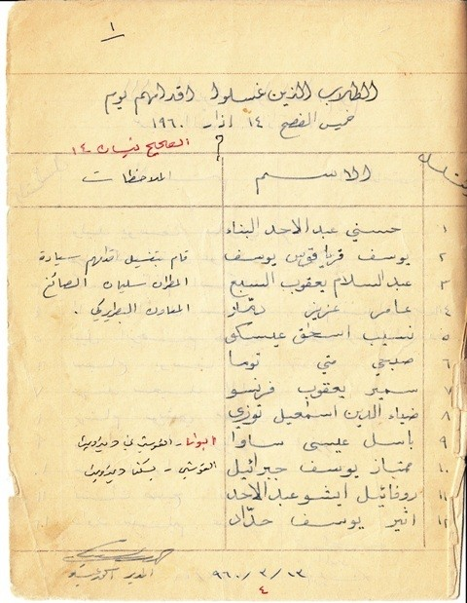

دعاني اقتراب موعد خميس الفصح هذه السنة المصادف 2/4/2015 الذي يحتفل فيه برتبة دينية مبجلة إحياءً لما قام به سيدنا يسوع المسيح من غسل أقدام تلاميذه. وتلك إشارة جميلة الى التواضع والخدمة كما ورد في الانجيل المقدس. قلت، دعاني ذلك إلى كتابة هذه الكلمة:
كان من امتياز مدرسة شمعون الصفا الابتدائية تقديم أسماء (12) تلميذا لاحياء تلك الذكرى العزيزة في الكنيسة المقدسة.
وقد عني الأستاذ الفاضل اسحق عيسكو المدير السابق للمدرسة بتسجيل اسماء التلاميذ المختارين، وجدت في خزانتي دفترا قديما كتب فيه (1960-1966) أسماء التلاميذ المتميزين المختارين لتلك الخدمة الدينية من تلاميذ الصف السادس وذلك دون النظر الى الانتماء الطائفي أو غير ذلك من المحسوبيات.
وذلك من عام 1960 وبعد تقاعده –رحمه الله -اكملت اختيار تلك الأسماء فاجتمع لديّ (156) اسما الى نهاية 1972.
و هأنذا أدرجها في أدناه تاريخا تذكاريا جميلا إحياء لذكر أستاذنا الفاضل، وللتلاميذ المدرجة أسماؤهم في أدناه، وقد أصبح معظمهم اليوم كهولا أو شيوخا.. ومنهم من انتقل إلى دار البقاء.. ورحم الله أيام زمان..
ويسرني أن أورد هنا كلمة عن المسيرة الثقافية والتربوية للأستاذ أسحق عيسكو فقد كان رحمه الله باحثا ممتازا وكاتبا متمكنا من اللغة العربية وقواعدها ذا خط جميل متميز فضلا عن الكلدانية والانكليزية.
نشر العديد من الأبحاث والدراسات في مجلة النجم الموصلية للبطريركية الكلدانية. أبرزها بحث عن المجوسية وأتباعها، وكذلك له اسهام في تنظيم مكتبة البطريركية يوم كانت في الموصل، على أن أهم منشوراته هي ترجمته لرواية المجوسي الرابع من الانكليزية الى العربية للروائي الامريكي (فاندايك) بعنوان (مجوسي رابع يقصد المسيح) نشرها عبر مطبعة النجم 1937 في (30) صحيفة، ثم في طبعة ثانية سنة 1973 في دمشق بجهود المطران مار زكا عيواص الذي كان تلميذ الأستاذ عيسكو في مدرسة الطاهرة بالموصل.
الأستاذ عيسكو تلميذ مدرسة شمعون الصفا، من مواليد سنة 1909، والده حنا عيسكو ووالدته ابنة الخوري عبدالكريم نعامة الخطاط المعروف بالحرف الكلداني ت(1914).
خدم التعليم مدة 39 سنة في عدة مدارس ثم مديرا لمدرسة شمعون الصفا (1959_1966). له ثلاثة أولاد: نائل نسيب وظافر. وبنتان أمل وانعام.
توفاه الله عام 1994 عن عمر ناهز 85 عاما في بغداد التي استوطنها مع أسرته بعد تركهم الموصل منذ 1968 أي نحو 30 عاما.
زار انكلترا(1960) وبعض البلاد العربية والأراضي المقدسة 1966.

--------------
*بخصوص جدول الاسماء لعام 1960ورد التاريخ خطأ كما دونه الاستاذ عيسكو بخط يده وقد أخطأ لأن الفصح لا يمكن أن يقع قبل الاعتدال الربيعي 21 آذار.
*الاسم الاخير (خالد جمال يعقوب) اصبحت والدته لاحقا مديرة لمدرسة شمعون الصفا وهي الست جليلة يوسف بهنام.

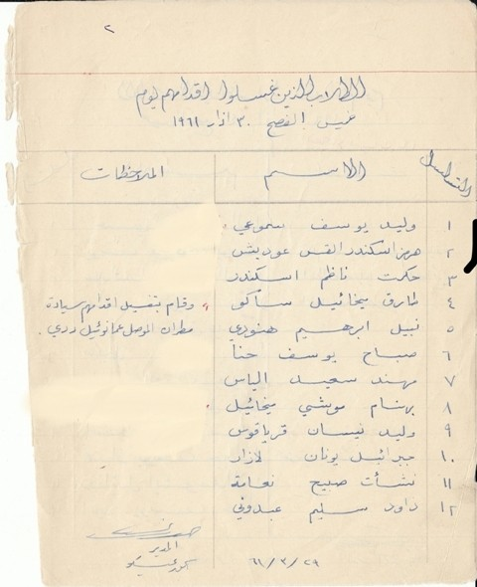
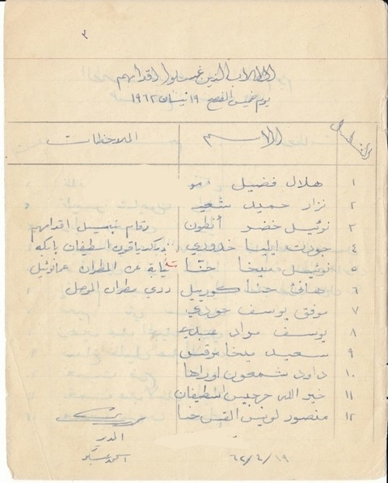
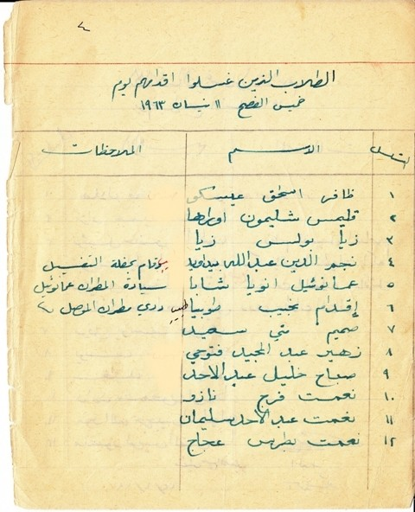
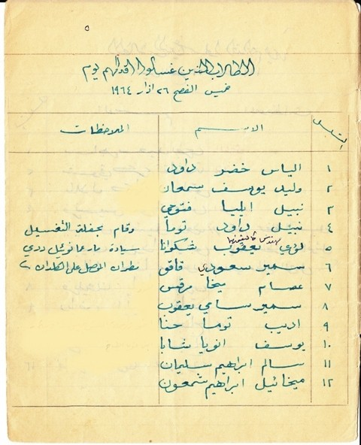
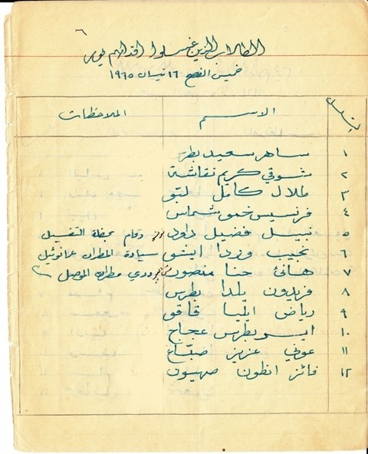
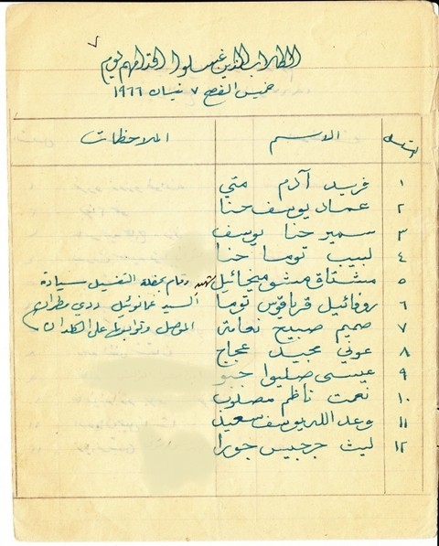
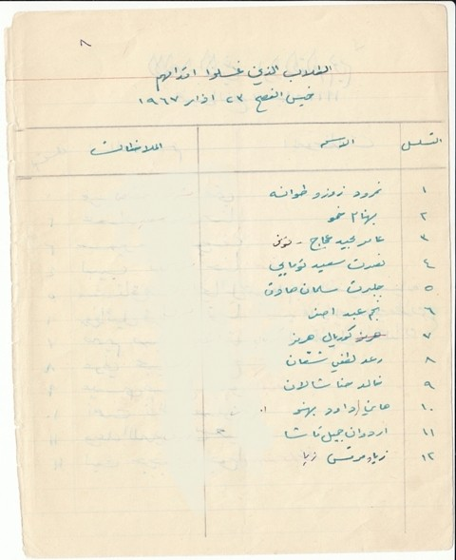
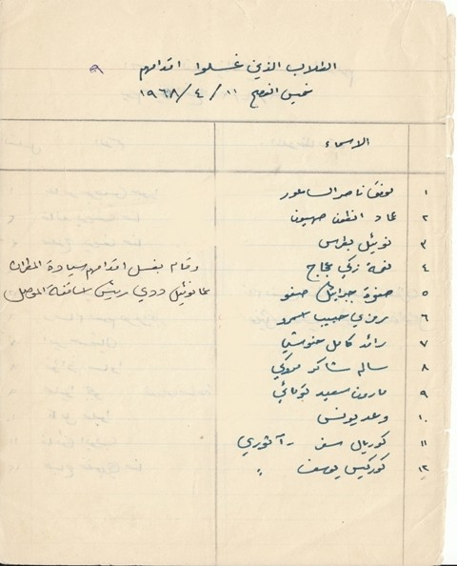
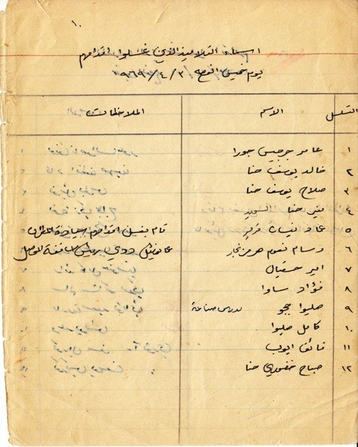
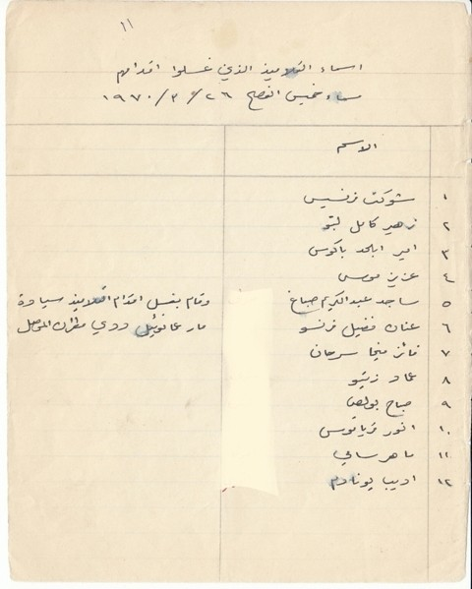
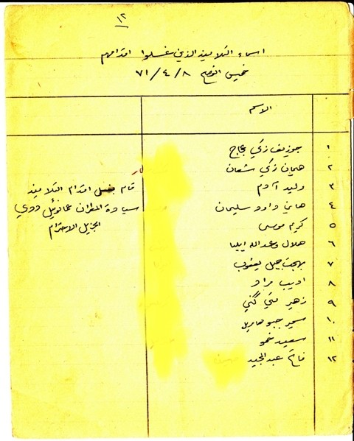
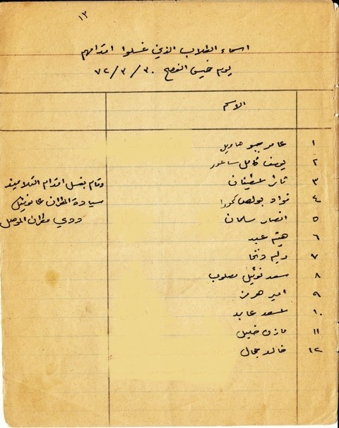
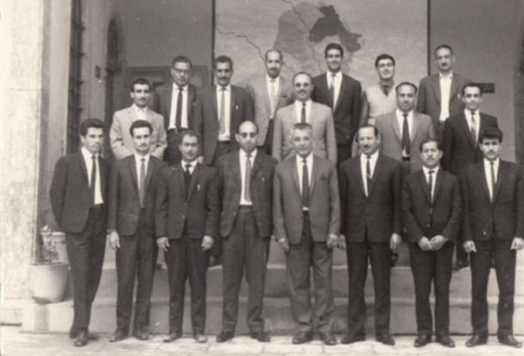
الهيئة التعليمية لمدرسة شمعون الصفا يتوسطهم الاستاذ اسحق عيسكو
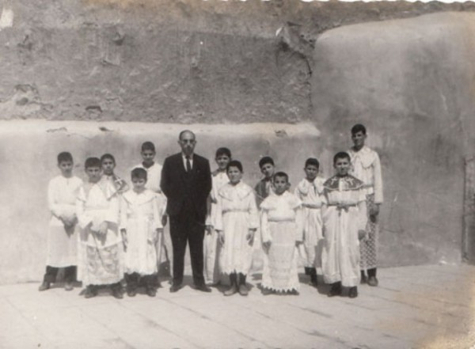
تلاميذ غسل الارجل الواردة اسماؤهم لعام 1967

